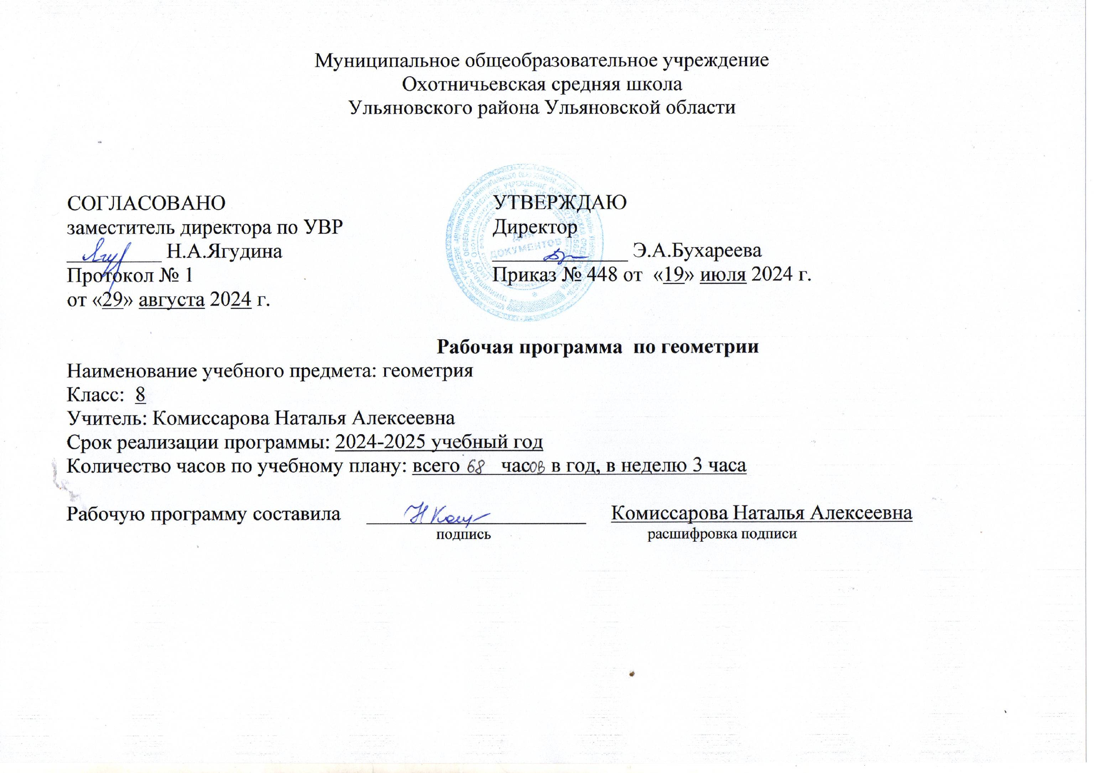Муниципальное общеобразовательное учреждение
Охотничьевская средняя школа
Ульяновского района Ульяновской области

СОГЛАСОВАНО  заместитель директора по УВР  _________ Н.А.Ягудина  Протокол № 1  от «29» августа 2024 г. | УТВЕРЖДАЮ  Директор  _____________ Э.А.Бухареева  Приказ № 448 от «19» июля 2024 г.
Рабочая программа по геометрии
Наименование учебного предмета: геометрия
Класс: 8
Учитель: Комиссарова Наталья Алексеевна
Срок реализации программы: 2024-2025 учебный год
Количество часов по учебному плану: всего 68 часов в год, в неделю 2 часа

Рабочую программу составила _____________________ Комиссарова Наталья Алексеевна
подпись расшифровка подписи

Пояснительная записка
Рабочая программа по геометрии составлена в соответствии с документами:
- Федеральный закон Российской Федерации от 29 декабря 2012 г. N 273-ФЗ «Об образовании в Российской Федерации»,
- Федеральный государственный образовательный стандарт основного общего образования,
- Основная образовательная программа основного общего образования МОУ Охотничьевской СШ.

Место учебного предмета в учебном плане
В соответствии с основной образовательной программой основного общего образования МОУ Охотничьевской СШ на изучение учебного предмета «Геометрия» отводится 68 часов (2 часа в неделю).

Рабочая программа ориентирована на использование учебно-методического комплекса:
1. Геометрия. 7-9 классы: учеб. для общеобразоват. учреждений / Л.С. Атанасян [и др.]. — М.: Просвещение, 2015.
2. Геометрия. Сборник рабочих программ. 7 – 9 классы: учебное пособие для общеобразов. организаций / сост. Т.А. Бурмистрова. – М.: Просвещение, 2016.

Требования к уровню подготовки обучающихся

Обучающийся научится:
• пользоваться языком геометрии для описания предметов окружающего мира и их взаимного расположения;
• распознавать и изображать на чертежах и рисунках геометрические фигуры и их конфигурации;
• классифицировать геометрические фигуры;
• находить значения длин линейных элементов фигур и их отношения, градусную меру углов от 0° до 180°, применяя определения, свойства и признаки фигур и их элементов, отношения фигур (равенство, подобие, симметрии, поворот, параллельный перенос);
• оперировать с начальными понятиями тригонометрии и выполнять элементарные операции над функциями углов;
• доказывать теоремы;
• решать задачи на доказательство, опираясь на изученные свойства фигур и отношений между ними и применяя изученные методы доказательств;
• решать простейшие планиметрические задачи в пространстве;
• использовать свойства измерения длин, площадей и углов при решении задач на нахождение длины отрезка, длины окружности, длины дуги окружности, градусной меры угла;
• вычислять площади треугольников, прямоугольников, параллелограммов, трапеций;
• вычислять длину окружности, длину дуги окружности;
• вычислять длины линейных элементов фигур и их углы, используя формулы длины окружности и длины дуги окружности, формулы площадей фигур;
• решать задачи на доказательство с использованием формул длины окружности и длины дуги окружности, формул площадей фигур;
• решать практические задачи, связанные с нахождением геометрических величин (используя при необходимости справочники и технические средства).

Обучающийся получит возможность:
• овладеть методами решения задач на вычисления и доказательства: методом от противного, методом подобия, методом перебора вариантов и методом геометрических мест точек;
• приобрести опыт применения алгебраического и тригонометрического аппарата и идей движения при решении геометрических задач;
• овладеть традиционной схемой решения задач на построение с помощью циркуля и линейки: анализ, построение, доказательство и исследование;
• научиться решать задачи на построение методом геометрического места точек и методом подобия;
• приобрести опыт исследования свойств планиметрических фигур с помощью компьютерных программ;
• приобрести опыт выполнения проектов;
• вычислять площади фигур, составленных из двух или более прямоугольников, параллелограммов, треугольников;
• вычислять площади многоугольников, используя отношения равновеликости и равносоставленности;
• применять алгебраический и тригонометрический аппарат и идеи движения при решении задач на вычисление площадей многоугольников.

Программа позволяет добиваться следующих результатов освоения образовательной программы основного общего образования:
В направлении личностного развития:
- умение ясно, точно, грамотно излагать свои мысли в устной и письменной форме, понимать смысл поставленной задачи, выстраивать аргументацию, приводить примеры и контрпримеры;
- критичность мышления, умения распознавать логически некорректные высказывания, отличать гипотезу от факта;
- представление о математической науке как сфере человеческой деятельности, об этапах ее развития, о ее значимости для развития цивилизации;
- креативность мышления, инициатива, находчивость, активность при решении математических задач;
- умение контролировать процесс и результат учебной математической деятельности;
- способность к эмоциональному восприятию математических объектов, задач, решений, рассуждений.
В метапредметном направлении:
- умение видеть математическую задачу в контексте проблемной ситуации в других дисциплинах, в окружающей жизни;
- умение находить в различных источниках информацию, необходимую для решения математических проблем, и представлять ее в понятной форме; принимать решение в условиях неполной и избыточной, точной и вероятностной информации;
- умение понимать и использовать математические средства наглядности (графики, диаграммы, таблицы, схемы и др.) для иллюстрации, интерпретации, аргументации;
- умение выдвигать гипотезы при решении учебных задач и понимать необходимость их проверки;
- умение применять индуктивные и дедуктивные способы рассуждений, видеть различные стратегии решения задач;
- понимание сущности алгоритмических предписаний и умение действовать в соответствии с предложенным алгоритмом;
- умение самостоятельно ставить цели, выбирать и создавать алгоритмы для решения учебных математических проблем;
- умение планировать и осуществлять деятельность, направленную на решение задач исследовательского характера;
- первоначальные представления об идеях и о методах математики как об универсальном языке науки и техники, о средстве моделирования явлений и процессов.
В предметном направлении:
предметным результатом изучения курса являет сформированность следующих умений:
• пользоваться геометрическим языком для описания предметов окружающего мира;
• распознавать геометрические фигуры, различать их взаимное расположение;
• изображать геометрические фигуры; выполнять чертежи по условию задачи; осуществлять преобразования фигур;
• распознавать на чертежах, моделях и в окружающей обстановке основные пространственные тела, изображать их;
• в простейших случаях строить сечения и развертки пространственных тел;
• проводить операции над векторами, вычислять длину и координаты вектора, угол между векторами;
• вычислять значения геометрических величин (длин, углов, площадей, объемов); в том числе: для углов от 0 до 180* определять значения тригонометрических функций по заданным значениям углов; находить значения тригонометрических функций по значению одной из них, находить стороны, углы и вычислять площади треугольников, длины ломаных, луг окружности, площадей основных геометрических фигур и фигур, составленных из них;
• решать геометрические задачи, опираясь на изученные свойства фигур и отношений между ними, применяя дополнительные по строения, алгебраический и тригонометрический аппарат, правила симметрии;
• проводить доказательные рассуждения при решении задач, используя известные теоремы,
обнаруживая возможности для их использования;
• решать простейшие планиметрические задачи в пространстве.
Использовать приобретенные мания и умения в практической деятельности и повседневной жизни для:
• описания реальных ситуаций на языке геометрии;
• расчетов, включающих простейшие тригонометрические формулы;
решения геометрических задач с использованием тригонометрии;
• решения практических задач, связанных с нахождением геометрических величин (используя при необходимости справочники и технические средства);
• построений геометрическими инструментами (линейка, угольник, циркуль, транспортир).
Результаты изучения предмета влияют на итоговые результаты обучения, которых должны достичь все учащиеся, оканчивающие 8 класс, что является обязательным условием положительной аттестации ученика за курс 8 класса.

Содержание учебного предмета
Четырехугольники - 14 часов.
Обучающий компонент: Многоугольники. Параллелограмм и трапеция. Прямоугольник, ромб, квадрат.
Контрольные работы – 1.
Воспитательный компонент: развивать коммуникативную компетентность в общении и сотрудничестве с одноклассниками в различных видах деятельности, объяснять самому себе свои наиболее заметные достижения, проявлять познавательный интерес к изучению предмета

Площадь - 14 часов.
Обучающий компонент: Площадь многоугольника. Площади параллелограмма, треугольника, трапеции. Теорема Пифагора.
Контрольные работы – 1.
Воспитательный компонент: развивать коммуникативную компетентность в общении и сотрудничестве с одноклассниками в различных видах деятельности, объяснять самому себе свои наиболее заметные достижения, проявлять познавательный интерес к изучению предмета

Подобные треугольники - 19 часов.
Обучающий компонент: Определение подобных треугольников. Признаки подобия треугольников. Применение подобия к доказательствам теорем и решению задач. Соотношения между сторонами и углами прямоугольного треугольника.
Контрольные работы – 1
Воспитательный компонент: Овладение языком математики и математической культурой как средством познания мира. Овладение простейшими навыками исследовательской деятельности.

Окружность - 16 часов.
Обучающий компонент: Касательная к окружности. Центральные и вписанные углы. Четыре замечательные точки треугольника. Вписанная и описанная окружности.
Контрольные работы – 1.
Воспитательный компонент: формирования коммуникативной компетентности в общении и сотрудничестве со сверстниками, старшими и младшими в образовательной, учебно-исследовательской, творческой и других видах деятельности;

Повторение – 7 часов.
Воспитательный компонент: Овладение языком математики и математической культурой как средством познания мира. Овладение простейшими навыками исследовательской деятельности.
Итоговый тест -1
Всего контрольных за год – 4

Тематическое планирование

№ параграфа | Наименование разделов и тем | Количество часов в рабочей программе
Глава V. Четырехугольники |  | 14
1 | Многоугольники | 2
2 | Параллелограмм и трапеция | 6
3 | Прямоугольник, ромб, квадрат | 4
 | Решение задач по теме «Четырехугольники» | 1
 | Контрольная работа по теме «Четырехугольники» | 1
Глава VI. Площадь |  | 14
1 | Площадь многоугольника | 2
2 | Площади параллелограмма, треугольника и трапеции | 6
3 | Теорема Пифагора | 3
 | Решение задач по теме «Площадь» | 2
 | Контрольная работа по теме «Площадь» | 1
Глава VII. Подобные треугольники |  | 18
1 | Определение подобных треугольников | 2
2 | Признаки подобия треугольников | 5
3 | Применение подобия к доказательству теорем и решению задач | 7
4 | Соотношения между сторонами и углами прямоугольного треугольника | 3
 | Контрольная работа по теме «Подобные треугольники» | 1
Глава VIII. Окружность |  | 15
1 | Касательная к окружности | 3
2 | Центральные и вписанные углы | 4
3 | Четыре замечательные точки окружности | 3
4 | Вписанная и описанная окружности | 4
 | Контрольная работа по теме «Окружность» | 1
Итоговое повторение |  | 7
 | Четырехугольники. Площадь. | 2
 | Итоговый тест. | 1
 | Анализ итогового теста. | 1
 | Итоговое обобщение | 1
 | Резерв | 2
 | Всего: | 68

Календарно-тематическое планирование

№ урока | Тема урока | Кол-во часов | Дата урока
№ урока | Тема урока | Кол-во часов | план | факт
Глава V. Четырёхугольники |  | 14
1 | Многоугольники. | 2 | 03.09
2 | Многоугольники. | 2 | 05.09
3 | Параллелограмм. | 1 | 10.09
4 | Признаки параллелограмма. | 1 | 12.09
5 | Решение задач по теме «Параллелограмм». | 1 | 17.09
6 | Трапеция. | 1 | 19.09
7 | Теорема Фалеса. | 1 | 24.09
8 | Задачи на построение. | 1 | 26.09
9 | Прямоугольник. | 1 | 01.10
10 | Ромб и квадрат. | 1 | 03.10
11 | Решение задач по теме «Прямоугольник. Ромб. Квадрат». | 1 | 15.10
12 | Осевая и центральная симметрии. | 1 | 17.10
13 | Решение задач по теме «Четырехугольники». | 1 | 22.10
14 | Контрольная работа по теме «Четырехугольники». | 1 | 24.10
Глава VI. Площадь |  | 14
15 | Площадь многоугольника. | 1 | 29.10
16 | Площадь прямоугольника. | 1 | 31.10
17 | Площадь параллелограмма. | 1 | 05.11
18 | Площадь треугольника. | 2 | 07.11
19 | Площадь треугольника. | 2 | 12.11
20 | Площадь трапеции. | 1 | 14.11
21 | Решение задач на вычисление площадей фигур. | 2 | 26.11
22 | Решение задач на вычисление площадей фигур. | 2 | 28.11
23 | Теорема Пифагора. | 1 | 03.12
24 | Теорема, обратная теореме Пифагора. | 1 | 05.12
25 | Формула Герона. | 1 | 10.12
26 | Решение задач по теме «Площадь». | 2 | 12.12
27 | Решение задач по теме «Площадь». | 2 | 17.12
28 | Контрольная работа по теме «Площадь» (за 1 полугодие) | 1 | 19.12
Глава VII. Подобные треугольники |  | 18
29 | Определение подобных треугольников. | 1 | 24.12
30 | Отношение площадей подобных треугольников. | 1 | 26.12
31 | Первый признак подобия треугольников. | 2 | 09.01
32 | Первый признак подобия треугольников. | 2 | 14.01
33 | Второй и третий признаки подобия треугольников. | 1 | 16.01
34 | Решение задач на применение признаков подобия треугольников. | 2 | 21.01
35 | Решение задач на применение признаков подобия треугольников. | 2 | 23.01
36 | Средняя линия треугольника. | 2 | 28.01
37 | Средняя линия треугольника. | 2 | 30.01
38 | Пропорциональные отрезки в прямоугольном треугольнике. | 2 | 04.02
39 | Пропорциональные отрезки в прямоугольном треугольнике. | 2 | 06.02
40 | Практические приложения подобия треугольников. | 2 | 11.02
41 | Практические приложения подобия треугольников. | 2 | 13.02
42 | Синус, косинус и тангенс острого угла прямоугольного треугольника. | 1 | 25.02
43 | Значения синуса, косинуса и тангенса для углов 30˚, 45˚, 60˚. | 1 | 27.02
44 | Решение задач по теме «Соотношения между сторонами и углами прямоугольного треугольника». | 2 | 04.03
45 |  | 2 | 06.03
46 | Контрольная работа по теме «Подобные треугольники». | 1 | 11.03
Глава VIII. Окружность |  | 15
47 | Взаимное расположение прямой и окружности. | 1 | 13.03
48 | Касательная к окружности. | 2 | 18.03
49 | Касательная к окружности. | 2 | 20.03
50 | Градусная мера дуги окружности. | 1 | 25.03
51 | Теорема о вписанном угле. | 1 | 27.03
52 | Теорема об отрезках пересекающихся хорд. | 1 | 01.04
53 | Решение задач по теме «Центральные и вписанные углы». | 1 | 03.04
54 | Свойство биссектрисы угла. | 1 | 15.04
55 | Свойства серединного перпендикуляра к отрезку. | 1 | 17.04
56 | Теорема о пересечении высот треугольника. | 1 | 22.04
57 | Вписанная окружность. | 2 | 24.04
58 | Вписанная окружность. | 2 | 29.04
59 | Описанная окружность. | 2 | 01.05
60 | Описанная окружность. | 2 | 06.05
61 | Контрольная работа по теме «Окружность». | 1 | 08.05
Итоговое повторение |  | 3
62-63 | Четырехугольники. Площадь. | 2 | 13.05
64 | Итоговый тест. | 1 | 15.05
65 | Анализ итогового теста. | 1 | 20.05
66 | Итоговое обобщение | 1 | 22.05
67-68 | Резерв | 2

